Projet C# - T’Chat

Pour ce projet, nous avons développé sous Visual Studio et utilisé [GitHub](https://github.com/Richti/CSharp) pour tout ce qui concerne le partage et la gestion des versions du projet.

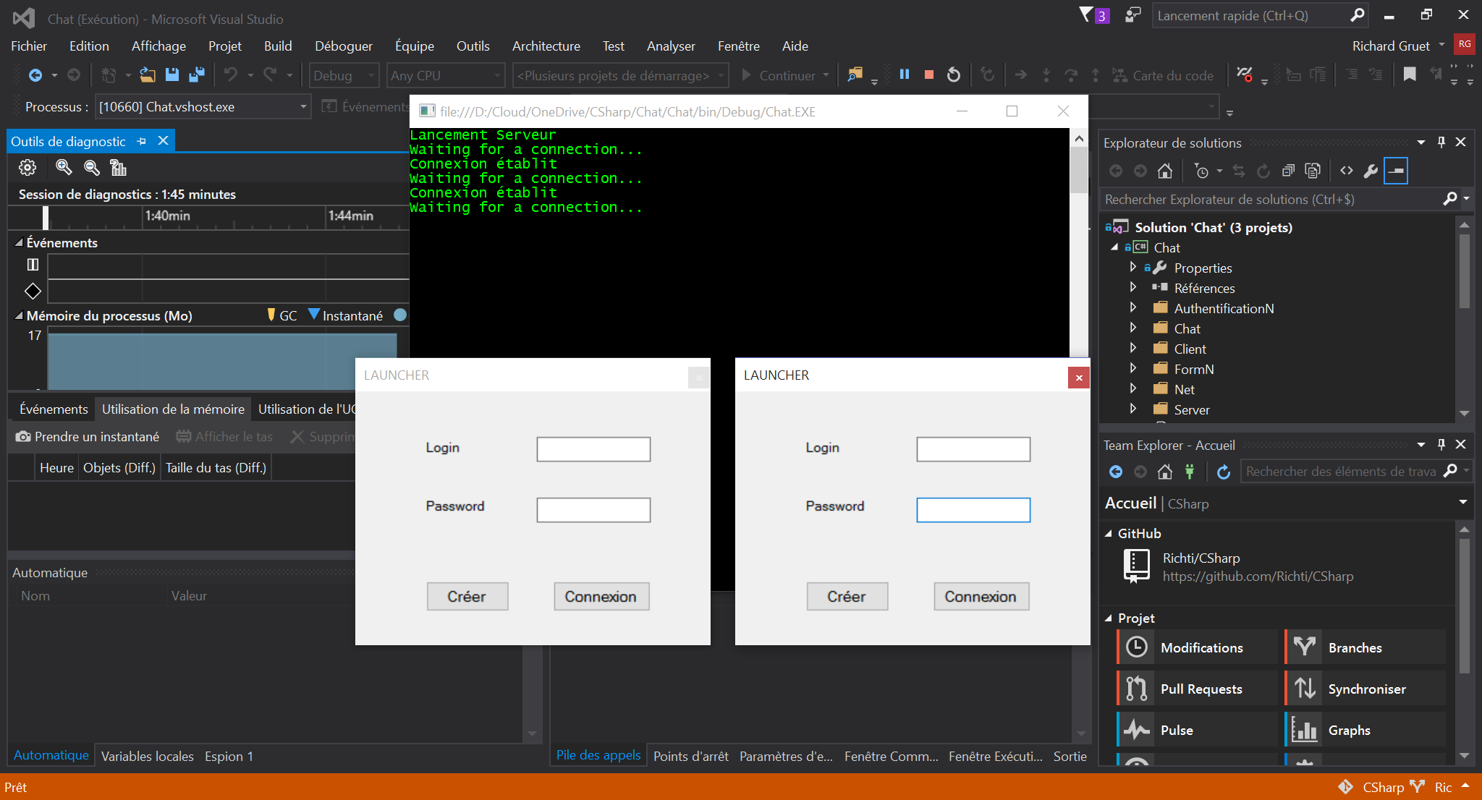

Pour l’interface du T’Chat nous avons utilisé les WindowsForms

# Page de Connexion

Dans un premier temps, nous demandons à l’utilisateur de se connecter

|  |  |  |
| --- | --- | --- |
| Possibilité de créer un compte | Gestion des mots de passe incorrects | Gestion des comptes inexistants |

# Le T’Chat

Pour pouvoir accéder au salon, nous demandons à l’utilisateur de saisir son « Alias »

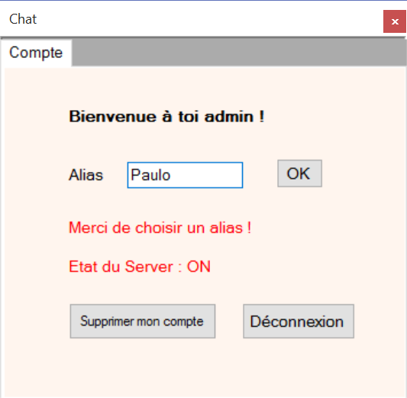

Une fois que l’utilisateur a saisi son pseudo un nouvel onglet « Salons » s’ouvre.

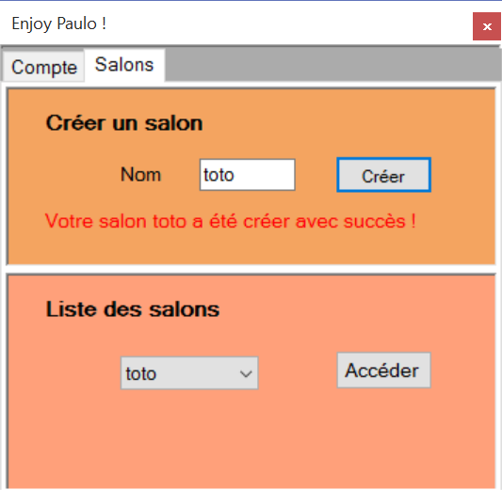L’utilisateur peut avoir accès aux différents salons en cliquant sur la liste déroulante

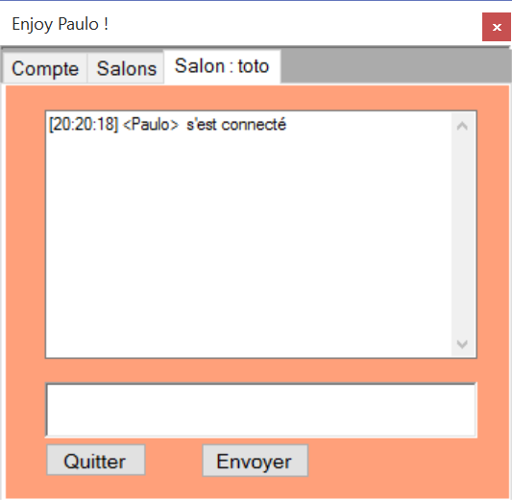Lorsque l’utilisateur se connecte à un salon, un nouvel onglet s’ouvre pour accéder au salon en question

L’utilisateur peut envoyer un message sur le salon, il sera visible par tous les autres t’chateurs connecter à ce salon.

# Fonctionnalités supplémentaires

* Possibilité au T’Chateur de se déconnecter d’un salon avec le bouton quitter
* Possibilité à l’utilisateur de supprimer son compte

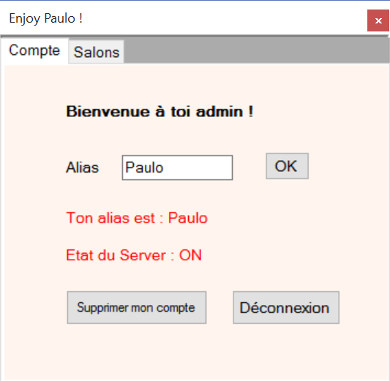

# Fonctions à rajouter

* Mettre en place un statu de connexion pour gérer les multi-connexions
* Gérer l’unicité de l’Alias
* Mise en place d’une interface graphique pour la partie serveur

PS : Vous trouverez en pièce jointe le diagramme de classe du projet

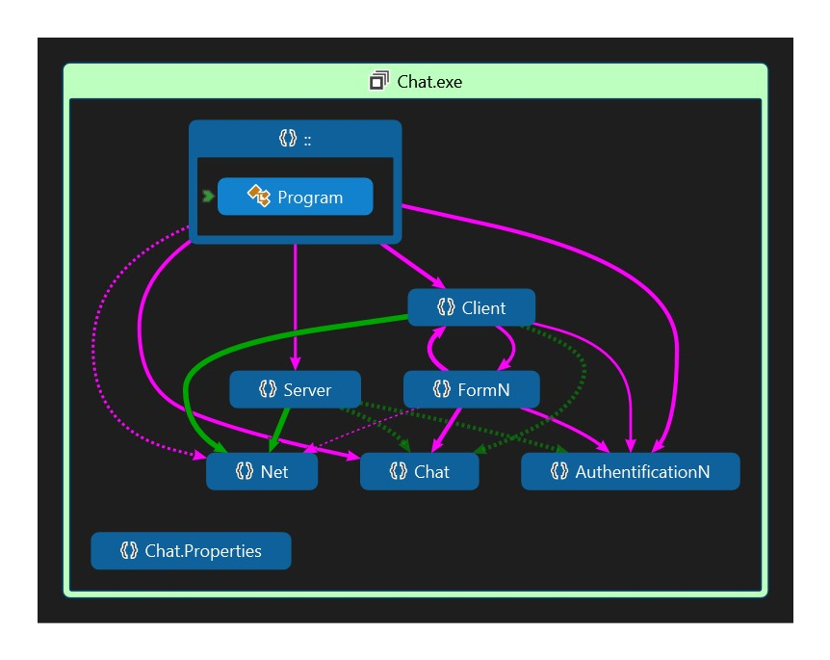

Cordialement,

Fryson Paul & Gruet Richard